《墨香情》手游

新手开荒全攻略
水墨武侠 · 兵器流派 · 内外功 · 开荒养成一篇通

东方幻想武侠，75+ 张名胜古迹地图再现古中国江湖
本攻略面向入坑与回坑玩家，讲清"选什么流派、怎么开荒、每天做什么、钱花在哪、怎么避坑"。游戏在持续更新，具体以游戏内显示为准。

一、开局须知（先花 2 分钟看这里）

1.1 游戏是什么
《墨香情》（iOS 名"墨香情-武侠归来"）是一款3D 东方幻想武侠 MMORPG 手游，主打水墨国风、名胜古迹地图与"兵器即流派"的武侠养成。2026 年 7 月上旬全平台上线，iOS 与安卓双端。
项目 | 内容 | 说明
类型 | 水墨国风 · 3D 武侠 MMORPG | 开放世界地图 + 即时战斗
上线 | 2026 年 7 月公测 | iOS 7 月上旬上架
平台 | 安卓 + iOS | 所谓"PC/三端互通"多为模拟器，谨慎
地图 | 75+ 张 | 敦煌、长安、开封、少林寺、秦始皇陵、泰山、长城等
特色 | 兵器流派 / 内外功 / 轻功 / 生活职业 / 时装 | 详见后文

1.2 下哪个服、从哪下（重要）
• 只用官方应用商店下载：iOS 走 App Store。搜索出来的大量"官网""官方下载"网址其实是买量引流站，别在那些页面输入账号密码或付款（详见第八章避坑）

也可通过本链接直达下载页
安卓：https://sdkn-ldy.zhangyu39.com/?app_id=7408&promote_id=1778
苹果：https://sdkn-ldy.zhangyu39.com/?app_id=7414&promote_id=1778
安卓 苹果


• 尽量进新服 / 活跃服：本作开服节奏很快（滚服），老区容易变"鬼服"。新手优先挑刚开不久、人多的服务器。

1.3 建号与战斗基调
• 自由选择：创建角色可自定义外貌、发型、脸型。
• 换武器 = 换流派：游戏以兵器区分流派，可随等级更换武器、学习技能、自由转职，前期试错成本低。
• 技能点靠打怪获得：打怪掉技能点，自由分配提升技能等级，按战斗需求组合。
• 轻功：初始习得"神行百变"，随等级解锁"蜻蜓点水""一苇渡江"，用于赶路、战斗走位与探索。

二、六大兵器流派（选什么上手）
常见划分为 刀、剑、枪、拳、弓、暗器 六大流派，以武器决定招式与打法。下面给的是"大方向定位"，帮你不选错——具体强度会随版本调整，别只盯着"最强榜"。
流派 | 定位 | 特点 | 上手难度
刀 | 近战半肉 / 坦克 | 格挡群伤、生存强，新手友好 | 低
剑 | 近战高爆发单挑 | 机动连招、PVP 强但身板脆 | 高
枪 | 近战大范围 AOE | 清怪快、升级效率高，前期热门 | 中
弓 | 远程持续输出 | 射程远、挂机友好，怕贴脸 | 中
拳 | 近战高频连击 | 控制强、单挑 BOSS 好用，刷图偏弱 | 中
暗器 | 远程消耗 / 偷袭 | 隐身 + 毒 DoT，PVP 阴人，成型慢 | 高

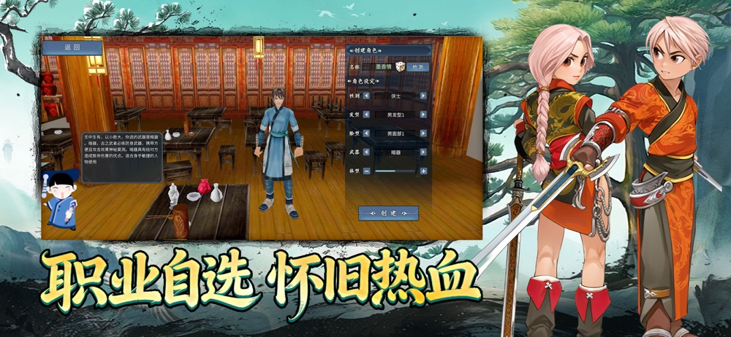
多流派战斗，招式与走位是武侠核心乐趣

2.1 直接给结论
• 求稳 / 新手开荒：刀 或 枪。生存强或升级快，容错高。
• 想挂机刷资源：弓，远程风筝、上手轻松。
• 爱操作 / 打 PVP：剑、暗器；单挑阴人都有一手，但吃操作。
记住：前期（一般 30 级前）可免费重置属性与流派，所以第一选择不用纠结，玩着不合适转一个就是。

三、战斗三体系：外功 · 内功 · 阵法
• 外功：当前兵器的招式技能，靠技能点升级。
• 内功（五行心法）：分 金 / 木 / 水 / 火 / 土 五系，是武侠 build 的灵魂。大方向：金偏攻击破甲、木偏生命回复、火偏范围灼烧、水偏控制机动、土偏减伤防御。心法可从副本掉落、帮派兑换、活动等获得。
• 阵法：第三大战斗体系，团队 / 站位相关。
搭配思路：先确定流派 → 再选与之契合的五行心法 → 最后用阵法补足。各心法的具体名称、效果与掉落，网上说法很多且互相打架，以游戏内为准。

3.1 加点大方向
常见为 力量 / 敏捷 / 体质 / 心脉 等属性。方向：
• 近战（刀 / 枪 / 拳）主堆 力量，生存向补 体质；
• 远程与爆发（弓 / 剑 / 暗器）主堆 敏捷；
• 切忌平均加点，先把一套主属性拉起来，伤害才有质变；洗点成本前期很低，可大胆试。

四、新手开荒路线（照着做）

4.1 前期节奏
• 主线优先：前期一路跟主线推进、解锁功能与地图，卡级时再补支线与游历任务。
• 15 级左右解锁时装、20 级左右解锁帮派、25 级左右解锁五行内功——这些是常见关键节点（以游戏内实际为准）。
• 尽早加帮派：帮派能换强化材料、拿帮派增益，还能蹭日常福利，别单刷硬扛。
• 用好免费洗点：30 级前多换流派、换加点试手感，过了这村就要花成本。
• 刷本别错过黄金时段：不少服务器 19:00–21:00 是活跃 / 收益集中时段，上班族党可重点利用。

4.2 每日必做清单
稳定期每天照这个过一遍，资源不浪费：
• 清主线 + 日常任务，拉满每日活跃度领奖励。
• 刷经验副本 / 日常副本，攒装备与强化材料。
• 做帮派任务，攒帮派贡献换强化 / 保护材料。
• 打 世界 BOSS（掉高阶内功、成套装备，记得上号）。
• 参与 阵营 / 攻城 / 擂台 等 PVP 玩法。
• 用 采集 + 锻造 做过渡装备，多余的挂 交易行 换钱。

4.3 避坑清单
• 蓝白装别乱强化：强化有失败 / 掉级风险，过渡装备够用就行，好材料留给能穿的装备。
• 强化石优先投武器、首饰（提升输出最直接），防具其次。
• 成套 > 散装：优先凑套装激活共鸣 / 羁绊属性，比堆单件散装划算。
• 别乱分解：任务 / 剧情道具、暂时用不上但可能进化的材料，先留背包。

五、生活职业与搬砖（本作特色）
本作有一套"采—做—卖"的生活经济，适合零氪自给自足。最稳的两大件是 采集 和 锻造；炼丹等制作职业也常见（"制香 / 钓鱼 / 分解"等名称与是否实装各版本不一，以游戏内为准）。
• 采集：在野外定点采药、采矿等，一般消耗"活力 / 体力"类资源，别浪费在高价材料点。
• 锻造 / 炼丹：把采集材料做成过渡装备、药水与增益道具，自用省钱。
• 交易变现：游戏支持 摆摊 / 交易行 / 拍卖，非绑定的装备、材料、丹药可上架卖货币。
零氪搬砖思路：日常拉满 + 采集锻造 + 刷本掉装挂交易行，慢慢攒强化材料和元宝。
提醒：网上"日入百万金币、单号稳定产出"那类标题是买量夸张，别当真、更别为"搬砖回本"去充值。
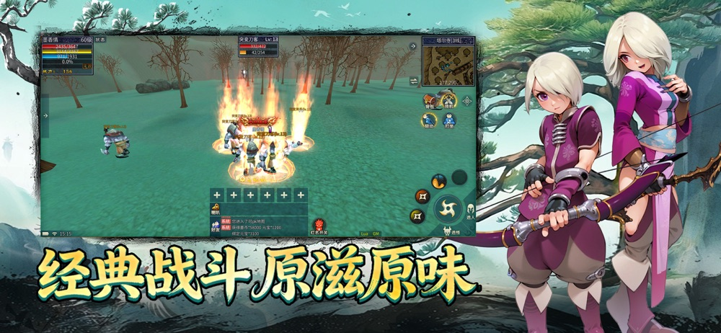
开放大世界：游历名胜、探索采集

六、外观与养成
• 时装：约 15 级解锁时装系统。时装不只是外观，成套激活可加属性 / 战力，是重要养成线，别忽略。
• 武器 / 坐骑幻化：宣传里说的"幻武"通常就是"武器幻化"，外观衣柜常有套装 / 羁绊加成。
• 装备强化：存在失败或掉级机制，可用保护类道具兜底；优先强化核心部位。
• 内功养成：刷到契合流派的心法后，用副本 / 活动材料逐步升阶。

七、钱怎么花、怎么省
游戏内常见货币有 元宝 / 绑定元宝 / 铜币 / 银两 等（名称与兑换比以游戏内为准）。给几条通用建议：
• 绑定元宝优先刚需：背包扩容、强化 / 保护材料这类提升效率的先买，别一上来堆时装外观。
• 核心装备多靠打：不少装备、武学来自副本与精英怪掉落，未必能直接买到，先刷再考虑氪。
• 月卡 / 特权类性价比高：若打算长期玩，小额常驻福利通常比直接抽卡划算（以当期商店为准）。
• 零氪能玩但摆正预期：本作氪金引导偏重，零氪以拿满免费资源、慢慢攒为主，别上头。

八、这类"买量手游"必知的坑（重点）
《墨香情》的营销信息非常杂，很多"攻略 / 官网 / 兑换码"是买量软文甚至 AI 洗稿，且彼此矛盾。下面几条能帮你少踩雷：
• 认准下载渠道：可从我上面发的下载，如果商店有就从商店下载，注意别下载渠道服。搜到的一堆 "…2026.cn""墨香情官网" 多是引流仿站，别在其中注册、输密码或充值。

• 兑换码别轻信：本作没有可确认的官方通用兑换码；网上流传的"开服码 / VIP 码"多来自私域引流或模板站，不保证有效，也不要为领码进群、加陌生微信或付款。

• 数值以游戏内为准：凡是攻略里给的"精确加点比例 / 爆率 / 成功率 / 等级门槛"，多为拼凑洗稿，参考即可，别当标准答案。

九、版本与活动
游戏自 2026 年 7 月公测后持续更新，节日会有限定活动：签到、世界 BOSS 刷新、跨服阵营 / 攻城、限定外观与称号等。由于版本迭代快、活动轮换频繁，具体档期以游戏内公告为准。
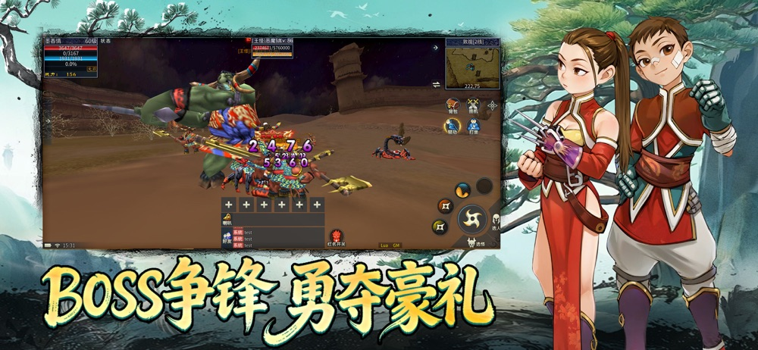
帮派、阵营与 PVP 是后期主要乐趣

十、新手常问
Q：到底是"无职业"还是有职业？
A：官方商店写"可自由转职、每职业有独特技能"，营销写"无职业、换武器即换流派"。实际体验：以兵器区分流派、可自由切换 / 转职，前期尽情试。
Q："自创流派 / 幻武 / 制香"是什么？
A：多为宣传用词。接近的实质是"自由搭配武学 + 加点组合打法""武器幻化""某类生活制作"，确切系统与名称以游戏内为准。
Q：选什么流派开局？
A：求稳刀 / 枪，挂机弓，操作党剑 / 暗器。记住前期可免费洗点。
Q：零氪能玩吗？
A：能，走"日常 + 采集锻造 + 刷本挂交易行"的路子，但本作氪金引导重，放平心态。
Q：兑换码去哪领？
A：别信第三方码；福利看游戏内活动与官方商店渠道，警惕要你先加群 / 加微信的"领码页"。

这是我们收集到的，存在周期短可能在后面的时间段用不了
墨香情礼包：
10os48zf3o 原石*10，墨币20W
85f9o5555z 力量护符(1小时)*1、敏捷护符(1小时)*1、墨币*10w
413cgls00d 高级逍遥符(3小时)*1、高级快活符(3小时)*1、高级自在符(3小时)*1、护魂卷(1天)*1
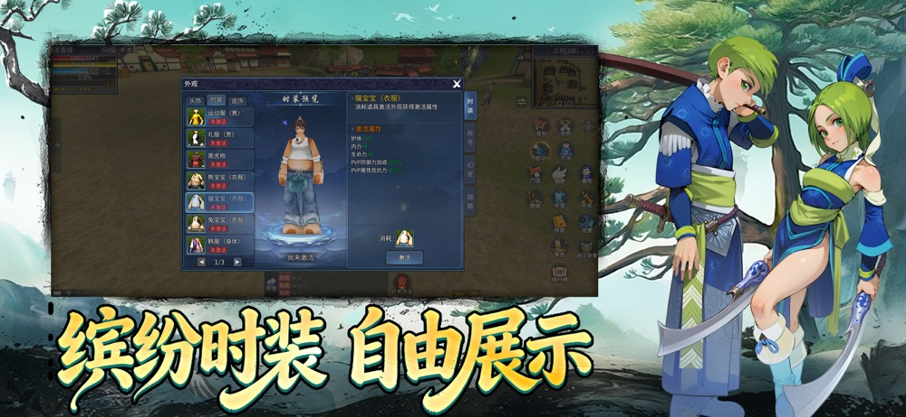
轻功飞檐走壁，穿梭山河之间

祝少侠江湖顺遂，早日独步武林！

